*«25*» травня 2022 року

**Клас: 2-В**

**Предмет: українська мова**

**Вчитель: Бубир Л.В.**

Урок № 109. **Закріплюю вивчене.**

**Мета**: узагальнити знання про частини мови, види речень; продовжувати формувати вміння виконувати звуковий аналіз слів; розвивати критичне мислення, увагу, спостережливість, пам'ять, усне і писемне мовлення; формувати компетентність спілкування рідною мовою; виховувати дбайливе ставлення до іграшок.

Робота за підручником с. 142.

Опорний конспект для учня

Сядьте, діти всі рівненько.

Усміхніться всі гарненько.

Настрій на урок візьмемо,

Й працювати розпочнемо.

1. **Відгадай загадки**

Плига, плига цілий день,  
Через лаву, через пень,  
Через кущ і через квіти.  
Що за іграшка це, діти?

*(м’яч)*

Замість справжньої дитини

Є у кожної дівчини.

Її пестять, одягають,

Спати ввечорі вкладають.

І годують її смачно –

Дуже мамі вона вдячна!

*(лялька)*

Є велика, є мала,

З вантажами, легкова.

По дорогах поспішає,

У собі людей катає.

*(машина****)***

З них я побудую дім.

Поселю ляльок я в нім.

Що ж це за цеглинки

У маленької Іринки?

*(кубики)*

Сил багато птах цей має:

У повітрі він літає

Возить у собі людей:

Татусів, матусь, дітей…

*(літак)*

1. **Хвилинка каліграфії.**

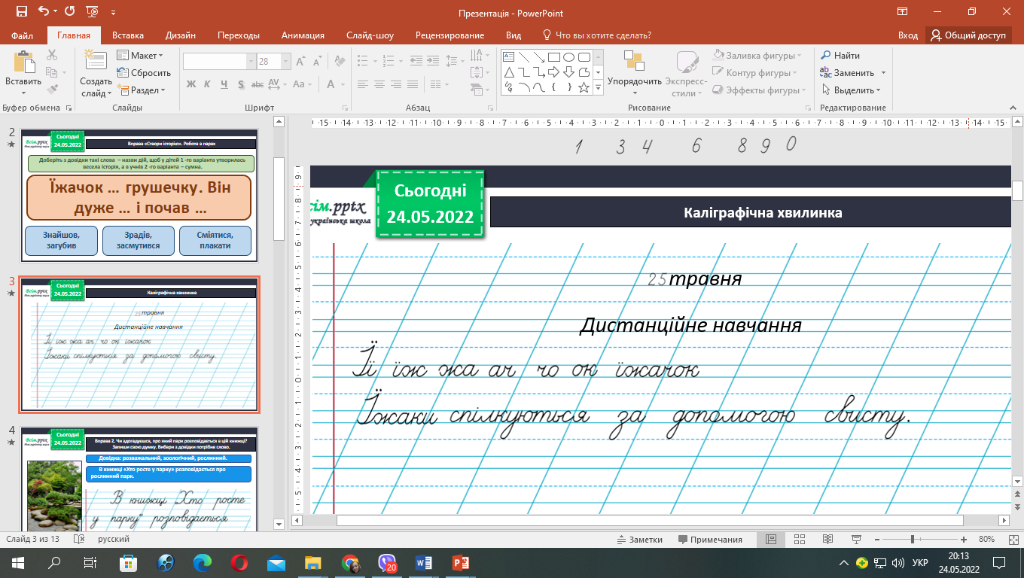

Сьогодні на уроці ми продовжимо повторювати матеріал, що вивчали раніше.

1. **Робота за підручником с. 142.**
   1. ***Виконай вправу*** ***8-9***.

Прочитай, які іграшки здивували Читалочку. Поясни, які розділові знаки пропущені в кінці речень. Запиши питальне і спонукальне речення.

А ви чули про іграшки з сиру? Їх виготовляють у Прикарпатті. Дивовижні кози, вівці, олені, коники дуже подобаються дітям. Спробуй утриматися, що їх не з'їсти!

* 1. ***Виконай вправу*** ***10-11***.

Прочитай, якими іграшками захопився Ґаджик. Випиши з тексту про робота дієслова. Усно постав до них запитання.

Сподобались, мають, стоїш, керуєш.

* 1. ***Виконай вправу*** ***12***.

Склади усно текст (3-4 речення) про те, які іграшки подобаються тобі.

* 1. ***Виконай вправу*** ***13-14***.

Прочитай, які іграшки сподобалися Щебетунчикові. Визнач, скільки речень у цьому тексті. Спиши його. Постав потрібні розділові знаки.

* 1. Переглянь відео «Онлайн-екскурсія у Київський музей іграшки» за посиланням: <https://www.youtube.com/watch?v=kkDR_GAm6lc>



**Відправ результат виконаного завдання учителю:**

1. На освітню платформу для дистанційного навчання HUMAN
2. На електронну адресу liliya.bubyr@ukr.net